**Федеральное государственное автономное образовательное учреждение**

**высшего образования**

**«Российский университет дружбы народов имени Патриса Лумумбы»**

Инженерная академия

*Департамент механики и процессов управления*

**ОТЧЕТ**

|  |  |
| --- | --- |
| **По** | Лабораторной работе |

|  |  |
| --- | --- |
| **Направление:** | ИПМбд-01-22 / Прикладная математика и информатика |
|  | (код направления / название направления) |
| **Профиль:** | Математические методы механики полётов ракет-носителей и космических аппаратов |
|  | (название профиля) |

|  |  |
| --- | --- |
| **Тема:** | Лабораторная работа 01. Уравнение Кеплера. Вариант №3 |
|  | (название лабораторной / курсовой) |

|  |  |  |  |
| --- | --- | --- | --- |
| **Выполнено студентом:** | **Вавилова Полина Руслановна** | | |
|  | (ФИО) | | |
| **Группа:** |  | ИПМбд-01-22 |  |
| **№ студенческого:** | | 1132226150 |  |

**Москва, 2023**

**Практическая часть**

Код программы:

#include <iostream>

#include <iomanip>

#include <fstream>

#include <cmath>

#define PI 3.14159265359

#define EPS 0.00001

double iterations(double e, double M);

double polovinnogo(double e, double M);

double goldensection(double e, double M);

double newton(double e, double M);

int main()

{

    double e = 0.00029451, n = 0.00116365, M, true_anomaly, E; // задаем параметры орбиты

    std::ofstream fout;

    try {

        fout.open("data.txt");

    }

    catch (std::exception& ex) {

        std::cout << "Ошибка открытия файла.";

        return 0;

    }

    fout << "t, c\t"; // Вывод полученных значений в файл

    fout << "E(t), рад\t";

    fout << "M(t), рад\t";

    fout << "Theta(t), рад\t" << std::endl;

    for (int t{ 0 }; t <= 5400; t++) {

        fout << t << "\t";

        M = n * t;

        E = newton(e, M);

        true_anomaly = atan(sqrt((1 + e) / (1 - e)) * tan(E / 2)) * 2;

        if (true_anomaly < 0)

            true_anomaly += 2 * PI;

        fout << M << "\t";

        fout << E << "\t";

        fout << true_anomaly << std::endl;

    }

    fout.close();

    std::cout << "Информация была передана в файл 'data.txt'.";

    return 0;

}

double iterations(double e, double M) { // метод интераций

    double Ek1, Ek = M;

    for (int i{ 0 }; i < 50; i++) {

        Ek1 = e * sin(Ek) + M;

        if (abs(Ek1 - Ek) < EPS)

            return Ek1;

        Ek = Ek1;

    }

    return 0;

}

double polovinnogo(double e, double M) { // метод половинного деления

    double a = M - 2, b = M + 2, c;

    if (((a - e * sin(a) - M) * (b - e * sin(b) - M)) < 0) {

        for (int i{ 0 }; i < 50; i++) {

            c = (a + b) / 2;

            if (abs(c - e * sin(c) - M) < EPS)

                return c;

            if ((a - e * sin(a) - M) * (c - e * sin(c) - M) < 0)

                b = c;

            else

                a = c;

        }

    }

    return 0;

}

double goldensection(double e, double M) { // метод золотого сечения

    double a = M - 3, b = M + 3, c;

    if (((a - e * sin(a) - M) * (b - e * sin(b) - M)) < 0) {

        for (int i{ 0 }; i < 100; i++) {

            c = a + ((b - a) / ((sqrt(5) + 1) / 2));

            if (abs(c - e * sin(c) - M) < EPS)

                return c;

            if ((a - e * sin(a) - M) * (c - e * sin(c) - M) < 0)

                b = c;

            else

                a = c;

        }

    }

    return 0;

}

double newton(double e, double M) { // метод Ньютона(метод касательных)

    double Ek1, Ek = M, f, f1, temp_Ek1, temp_Ek;

    for (int i{ 0 }; i < 50; i++) {

        if (i == 0)

            Ek1 = Ek - ((Ek - e * sin(Ek) - M) / (1 - e * cos(Ek)));

        else

            Ek1 = Ek - ((Ek - e * sin(Ek) - M) / ((f1 - f) / (temp_Ek1 - temp_Ek)));

        if (abs(Ek1 - Ek) < EPS)

            return Ek1;

        f = Ek - e * sin(Ek) - M;

        f1 = Ek1 - e * sin(Ek1) - M;

        temp_Ek = Ek;

        temp_Ek1 = Ek1;

        Ek = Ek1;

    }

    return 0;

}

**Теоретическая часть**

Интересные факты о миссии МКС:

1. По яркости МКС превосходит только Луна, поэтому люди могут увидеть её движение по ночному небу невооруженным взглядом. С первого дня запуска МКС и до сегодня её пробег составляет больше 5 триллионов километров.
2. Каждые сутки люди на борту МКС видят 16 рассветов и 16 закатов, так как Международная космическая станция совершает один полный оборот вокруг Земли каждые 90 минут.

Таблица с данными :

|  |  |  |  |  |  |  |  |  |
| --- | --- | --- | --- | --- | --- | --- | --- | --- |
| №  варианта | Миссия | rп, км | ra,км | а,км | е | ,c | Планета | Мпл,  10^24 кг |
| 3 | МКС | 6786 | 6793 | 6789.5 | 0.0005155 | 0 | Земля | 5.97 |

Графики зависимости M(t), E(t), Theta(t) :

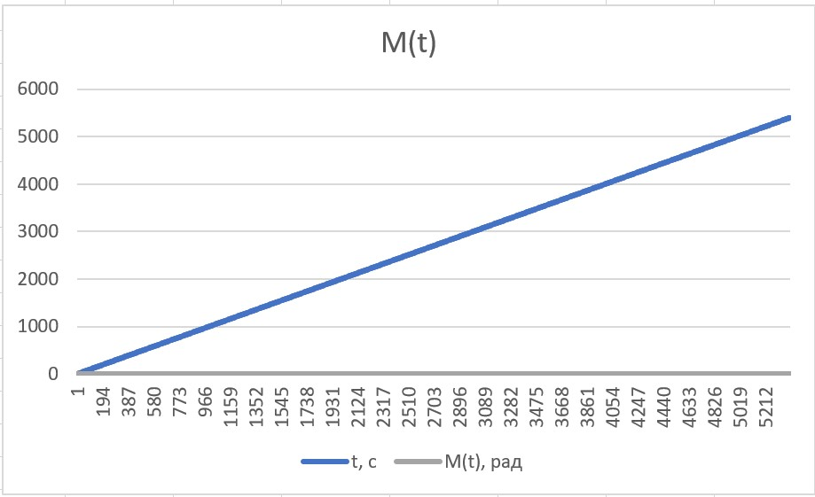

Вывод :

Данные графики являются монотонно возрастающей прямой, так как орбита МКС больше похожа на круговую орбиту. Перегиб, который должен отражаться на графиках для Е и Theta (при прохождении апогея) – отсутствует, из-за того что величина эксцентриситета крайне мала.

Для графиков точка t= 5567 c является максимумом, когда прямая достигает значение 2π, при совершении одного полного оборота .